電通二乙微處理器實驗 實驗預報

實驗名稱 | Lab 04 – 四合一七段顯示器
組別 | 08 | 組員 | 03051030 沈揚智/03050052 陳冠宇

- 實驗目的
了解七段顯示器之顯示原理
1. 共陰極與共陽極七段顯示器之不同?
2. 如何讓七段顯示器顯示 0 – F?
3. 如何控制四合一七段顯示器?
4. 如何讓四合一七段顯示器顯示四位數字?
- 實驗步驟
實驗步驟1
Arduino 接好四合一七段顯示器之電路
四合一七段顯示器每隔 0.3 秒鐘會跳一個數字, 從 0000 -> 0059 -> 0100 -> 跳至 2359 後歸零

實驗步驟2
於 Pin 10 接一個按鍵, 按下後歸零顯示
於 Pin 11 接一個按鍵, 按下後倒數計時

- 程式碼
CODE1

sevseg.setNumber(Hour * 100 + Min, 0);
Min = Min + 1;
If Min == 60 { Min = 0, If (Hour == 23) Hour=0 else Hour++ } sevseg.refreshDisplay();
sleep 0.3 second

CODE2
Pin10= DigitalRead (D10) // Reset
If (Pin10 == LOW) Min = Hour = 0;
sevseg.setNumber(Hour * 100 + Min, 0)
Min = Min + 1; If Min == 60 { Min = 0, If (Hour == 23) Hour=0 else Hour++ }
sevseg.refreshDisplay();
sleep 0.3 second

CODE3
Pin10= DigitalRead (D10) // Reset
Pin11 = DigitalRead (D11) // Reverse
If (Pin10 == LOW) Min = Hour = 0;
If (Pin11 ==LOW) step = -1 // Reverse
else step = 1
sevseg.setNumber(Hour * 100 + Min, 0)
Min = Min + step;
If Min == 60 {…} // overflow
If Min == -1 { Min = 59, If (Hour == -1) Hour = 23 else Hour-- } // underflow sevseg.refreshDisplay();
sleep 0.3 second

- 電路圖
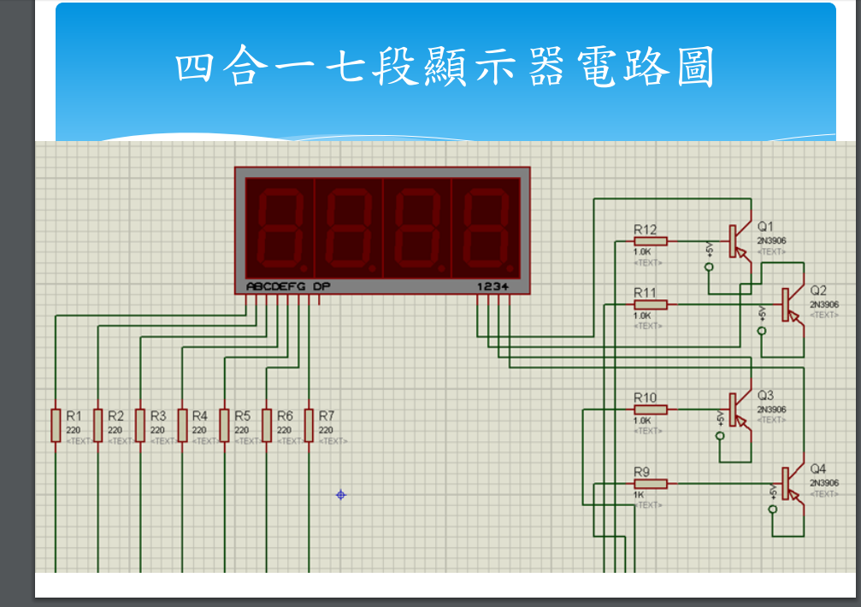
- 電路圖
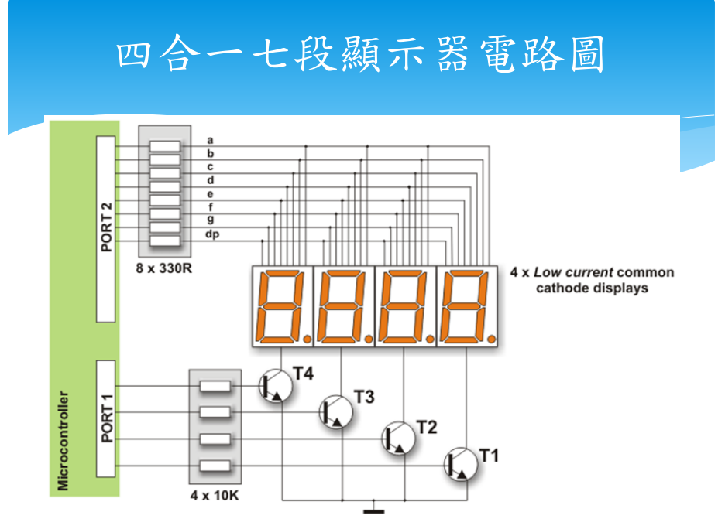
- 程式碼

